Převody točivého pohybu – ozubené, řetězové, řemenové
Základ
- Hnací stroje (motory) mají často z konstrukčních důvodů velkou rychlost otáček ale malý točivý moment.
- Pracovní stroje vyžadují často naopak malé otáčky ale velký moment
Důvody pro převod
- Změna rychlosti: Snížení otáček / zvýšení otáček
- Změna točivého momentu: Pokud snižujeme otáčky, úměrně tomu zvyšujeme točivý moment
- Změna smyslu otáčení: změna orientace pohybu mezi hřídeli, reverzace pohybu
- Rozvod pohybu: Přenos pohybu z jednoho motoru na více pracovních míst
Základní pojmy
- Převodový poměr: poměr otáček hnacího a hnaného členu, lze vyjádřit z otáček (n); průměru kol (d); počtu zubů (z)
- $i=\frac{n1}{n2}=\frac{d2}{d1}=\frac{z2}{z1}$
- Pokud je i > 1 jde o převod do pomala (↓ otáčky; ↑ moment)
- Pokud je i < 1 jde o převod do rychla (↓ moment; ↑ otáčky)
- Točivý moment: moment síly, který vyjadřuje působení síly na bod vzdálený od osy otáčení (hřídele) (Mk = F*r)
Základní rozdělení převodů
Podle principu přenosu síly
- Silovým stykem (třením): Pohyb se přenáší třením mezi plochami.
- Příklad: klasické řemenové převody, třecí kola
- Výhody: Mohou proklouznout při přetížení (pokud je to žádoucí, fungují jako pojistka) a mají tichý chod
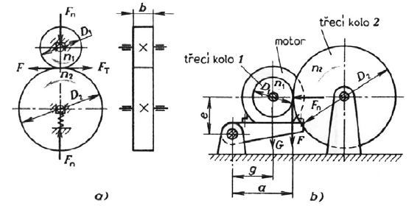
- Nevýhody: Nezaručují přesný převodový poměr (kvůli skluzu)
- Tvarovým stykem (záběrem): Pohyb se přenáší zapřením jednoho tvaru o druhý (zuby)
- Příklad: ozubená kola, řetězy, ozubené řemeny
- Výhody: Zaručují přesný převodový poměr bez prokluzu, snesou obrovské zatížení
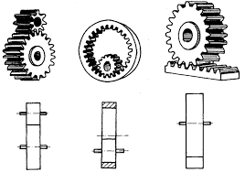
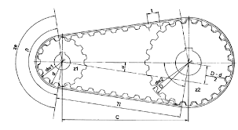
- Nevýhody: hlučnější, dražší výroba, potřeba maziva

Podle vzdálenosti os
- Přímé: Kola se dotýkají přímo. Osy hřídelů jsou blízko u sebe (soukolí)
- Nepřímé: Osy jsou daleko od sebe, přenos zajišťuje další prvek (řemen; řetez)

Ozubené převody
- Ozubené převody přenášejí točivý pohyb tvarovým stykem
- Standardem v průmyslu od malých náramkových hodinek až po obrovské lodní šrouby
Rovnoběžné osy = Čelní soukolí (spur gear)
- Nejběžnější typ. Kola mají tvar válce a zuby jsou na plášti
- Typy zubů: Přímé (hlučnější, levnější), šikmé (tišší chod, přenesou větší výkon, ale vzniká axiální síla, která tlačí hřídel do strany)
Různoběžné osy = Kuželové soukolí (Bevel gears)
- Osy se protínají, nejčastěji pod úhlem 90°. Kola mají tvar komolého kužele (kužel bez vršku).
- Použití: Například diferenciál v autě; při převodu pohybu do strany
Mimoběžné osy = Šnekové soukolí (Worm gears)
- Osy se křižují v prostoru (neprotínají se). Skládá se ze šneka a šnekového kola
- Obrovský převodový poměr v jednom stupni a tichý chod
- Samosvornost. Šnek dokáže točit šnekovým kolem, ale šnekové kolo nedokáže roztočit šnek (zasekne se) Slouží to jako přirozená brzda

Hřebenový převod (rack and pinion)
- Primárně přeměna točivého pohybu na lineární nebo naopak
- Malé ozubené kolo (pastorek) zabírá do ozubeného hřebenu.
- Při otáčení pastorku dochází k lineárnímu posunu hřebenu (nebo naopak posunu pastorku s motorem po pevném hřebenu)
- Stejně jako u klasických kol, i zde musí mít pastorek i hřeben shodný modul
- Dráha L, o kterou se hřeben posune při jedné otočce pastorku, odpovídá obvodu jeho roztečné kružnice L = π * m * z
parametry ozubeného kola
- Aby ozubená kola do sebe zapadla a mohl proběhnout záběr musí mít společný parametr: Modul ozubení
- Modul (m): Udává se v milimetrech a je to poměr průměru roztečné kružnice a počtu zubů (zuby musí mít stejnou velikost a tvar)
- Modulem se určuje „hrubost“ (nebo „jemnost“) ozubení, a tedy hlavně velikost ozubeného kola
- Počet zubů: Kolik má kolo zubů. (Zpravidla by kolo nemělo mít méně než 14-17 zubů, jinak dochází k tzv. podříznutí zubu a jeho oslabení)
- (teoretické minimum je 17, prakticky se ukázalo že to je 14 zubů)
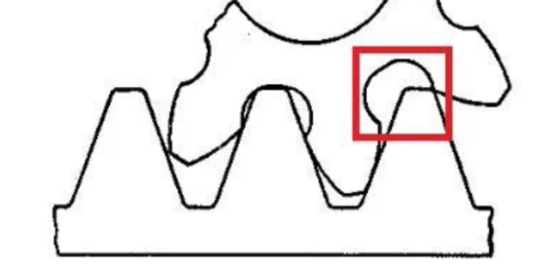
- Podříznutí = Nežádoucí jev, který vzniká při výrobě ozubení odvalovacím způsobem
- Fréza odřezává malé kousky od polotovaru kola které se točí kolmo k fréze
- Pokud má kolo malý počet zubů fréza vezme více materiálu u základny zubu než by měla tzv. podříznutí

- Roztečná kružnice (d): Je to myšlená kružnice. Když do sebe zapadnou dvě kola, jejich roztečné kružnice se navzájem dotýkají (d = m * z)
Výhody, nevýhody
Výhody:
- Přesný, tzv. kinematický převod (žádný skluz; je známý úhel otočení)
- Vysoká účinnost
- Dlouhá životnost a schopnost přenášet obrovské výkony a kroutící momenty v kompaktním prostoru
Nevýhody:
- Náročná a drahá výroba
- Pevná osová vzdálenost (motor i výstupní hřídel musí být přesně usazeny)
- Netlumí rázy (pokud se stroj na výstupu zasekne, může se ulomit zub)
- Nutnost mazání (olejová lázeň nebo vazelína)
Řemenové převody
- Sílu mohou přenášet jak silové (třecí) tak tvarové (záběrové)
- Převodový poměr se zde počítá podle průměru řemenice, délka řemene nemá vliv i = d2/d1
- Ploché řemeny
- Mají obdélníkový průřez a běhají po hladkých (nebo mírně vypouklých) řemenicích
- Využívají se pro extrémně velké otáčky (např. brusky)
- Klínové řemeny
- Mají průřez ve tvaru lichoběžníku (klínu)
- Řemenice má drážku, do které se řemen vtlačí. mnohem větší třecí síla než u plochého řemenu
- Např. pohon alternátoru v autě
- Ozubené řemeny
- Mají na vnitřní straně zuby
- Zajišťují přesný, synchronní přenos bez skluzu
- Např. polohovací systémy; posuv os u 3D tiskáren
provozní jevy
- Skluz: U plochých a klínových řemenů může při velkém zatížení dojít k proklouznutí
- převodový poměr není nikdy stoprocentně přesný
- může fungovat jako pojistka – při přetížení prokluzuje a nezasekne motor
- Předpětí a namáhání ložisek
- Pro správnou funkci řemene, musí být napnutý (napínací kladkou, nebo posunutím motoru) toto napnutí působí přítažnou silou na ložiska (radiální namáhání)
Výhody, nevýhody
Výhody:
- Výborně tlumí rázy a vibrace (guma je pružná)
- mají velmi tichý chod, nevyžadují mazání
- dokážou přenést pohyb na velkou vzdálenost
Nevýhody:
- Nižší účinnost kvůli ohýbání řemenu a tření
- nutnost napínání
- radiální zatížení hřídele
- guma stárne a křehne (nutná pravidelná výměna)

Řetězové převody
- Nepřímý převod, tvarovým stykem
- Pohyb se přenáší zapadáním čepů nebo válečků řetězu do zubů řetězového kola
- Řetěz slouží jako ohebný tažný člen. Protože nedochází k žádnému prokluzu, je zajištěn přesný převodový poměr
- Na rozdíl od třecích řemenů nemusí být řetěz výrazně předepnutý (ale nesmí být volný)
- Dochází k polygonovému efektu
- polygonový efekt = zrychluje řetězy při náběhu do řetězového kola a brzdí je, když z něj vybíhají tím vzniká vibrace řetězu
Válečkové řetězy
- Na čepu je volně otočný ocelový váleček
- Když článek řetězu nabíhá na zub, vnější ocelový váleček se po zubu odvaluje. Mění se tak ničivé smykové tření na mnohem šetrnější valivé tření
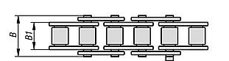
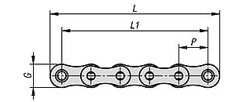
- Využívá se na dopravnících, kolech, pohonech

Pouzdrový řetěz
- Vypadá stejně jako válečkový řetěz, válcový tvar je však pevný,
- Skládá se jen z destiček, čepů a pouzder pevně nalisovaných na ony destičky
- Protože nemá váleček, zub řetězového kola tře přímo o pouzdro
- Na stejný průřez je pouzdrový řetěz mnohem pevnější v tahu a snese drsnější rázy, ale rychleji se opotřebovává, pokud není mazán
- Využívá se v místech s malými otáčky ale velkým zatížením
Zubový řetěz
- Je konstruován čistě z destiček do tvaru V, které dopadají přímo na boky zubů řetězového kola
- Při nabíhání na kolo články do zubů nenaráží, ale plynule se na ně poskládají. Tím se drasticky omezuje polygonový efekt.
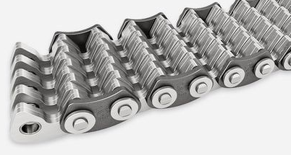
- Řetěz nevibruje a je tichý

